生活事件教案
認識「基本法」 你我都有責
示例概要

基本法是香港特別行政區的憲制性文件，訂明特區實行的各項制度。基本法與港人生活息息相關，身為香港人，應該對基本法有一定的認識。基本法條文對於小學生而言，不易理解，學生亦可能認為基本法與他們並無切身關係。本示例嘗試以較生活化的例子闡釋基本法，連結基本法與個人生活的關係，提升學生認識基本法的動機，從而更關心社會和國家。

對象

高小學生

學習目標

1. 讓學生了解基本法與日常生活息息相關
2. 提升學生對基本法的認識和興趣

價值觀／態度

國民身分認同、責任感

教學形式

德育及公民教育課、常識課、生活教育課

教學時間

35分鐘

教材

- 「基本法家庭」錄音講稿 (附件一)
- 「基本法家庭」問答比賽問題紙 (附件二)
- 「基本法家庭」問答比賽答案 (附件三)
- 「基本法」條文(參考資料) (附件四)

參考網站

基本法 中華人民共和國香港特別行政區 http://www.basiclaw.gov.hk

延伸活動

請學生以「認識基本法，你我都有責」為題，創作標語 (二十字為限)。

教學流程

教學步驟 | 學習重點
活動一：何謂基本法？（5分鐘）  - 老師詢問學生是否知道什麼是基本法？基本法有哪些條文是他們認識的？  - 老師簡介基本法的由來，及它與學生的關係：在1842年到1898年間，由於國家積弱，先後三次與英國簽定不平等條約，分別割讓香港、九龍半島及租借新界予英國，使香港成為英國殖民地。其後，在1984年12月19日，中英兩國政府簽署了「聯合聲明」，根據「一國兩制」的原則，香港特別行政區不會實行社會主義制度和政策；而香港原有的資本主義制度和生活方式，會保持五十年不變。這些基本方針政策的規定，便全部訂定及寫入基本法之內。  活動二：「基本法家庭」問答比賽 (25分鐘)  - 老師派發問題紙 (附件二)，給學生3分鐘時間閱讀問題，並表示隨後會播放一段有關一個基本法家庭的故事讓學生聆聽，故事中的主角有兔媽媽、小兔、兔二哥、兔大哥及兔爸爸，牠們的對話都是環繞著基本法的。(錄音講稿見附件一)  - 提醒學生留意兩點：一是兔家庭引用了基本法哪些條文及條文的內容。  - 將學生分成5人一組，選出一人做隊長，請他們在聆聽錄音後以隊際形式作賽。  - 播放錄音。  - 派發參考資料(附件四)，輔助學生回答問題。學生分組討論和整理答案(5分鐘) (如條文原文太長，可以請學生在參考資料上圈出答案，以節省時間)。  - 問答比賽開始，老師根據問題紙上的題目發問(題目及答案紙見附件三，不必依次序提問)，請學生鬥快回答。為免混亂，提醒各組同學只可由隊長舉手作答。  - 答對可以得分，以作鼓勵；答錯並不扣分，以免學生有負分之情況出現，令他們有挫敗感，影響投入感。  - 派發小禮物獎勵表現最佳的組別，同時肯定其他未能勝出的組別的參與和嘗試。 | 引題活動，讓學生初步認識「基本法」的背景。  透過輕鬆及生活化的手法，向高小學生介紹相對較艱深難明的基本法條文，了解基本法與他們日常生活息息相關，增加他/她們對基本法的認識和興趣。
教師總結 (5分鐘)
各位同學，大家都知道，今天我們的國家變得比以往開放及強大。但多年以前，人民仍有城、鄉戶籍的限制。當時農民並不可以隨意移居城市或外國、工作要由國家安排；若要到外國讀書或者移民，要經過審批。此外，國內的言論自由和法制與香港亦有一定的差異。回歸以後，要香港人一下子融入國內的制度，有一定的難度。《基本法》的出現，賦予我們「一國兩制」、「港人治港」的權利。

一個好的制度和環境，是需要每一個人，包括同學們一起去創造及維護。希望透過今次問答比賽，令同學對基本法有多一點認識，我們不但要努力維護及完善基本法，以保障大家的權利及自由，也要遵守基本法，盡香港市民的責任和義務。

基本法家庭錄音講稿 ＜附件一＞

＜在白兔家，小白兔正在唱歌＞

小白兔：「你共我，他或她，都一起遵守她──想安邦，先安家──大眾擁戴基本法，以她管和治──讓香港做到高度自治──」

兔媽媽：小兔，不要只顧唱歌了，快點做功課吧！

小白兔：媽媽，你不可以阻止我唱歌的。根據基本法第34條，我有進行「文化活動」的自由。

兔媽媽(有點動氣)：那麼基本法是否容許你不用做功課？此外，媽媽要你的零用錢不用基本法批准吧？再駁咀便關你進房，待你完成功課才准你出來！

小白兔(伸伸舌頭)：媽媽，基本法第6條「依法保護私有財產權」，而第28條保障香港居民人身自由不受侵犯呀！
＜說罷，一溜煙跑入睡房做功課。媽媽轉看兔二哥＞

兔媽媽：喂，老二，你「煲粥」煲了許久，快收線做功課吧！

兔二哥：媽媽！你不要老站在我的房門口偷聽我講電話嘛。基本法第30條保障了我們的「通訊自由」。

兔媽媽：不要老是以基本法來壓我，我亦有熟讀基本法的。第30條說基於「公共安全」的理由，我是有權對你的通訊進行檢查的。你老是拿著電話，對你身心皆不健康，又影響其他人使用電話，引起爭執，所以快點放下！
＜轉望正在上網的兔大哥＞

兔媽媽：老大，不要老是只顧上網，你大學入學試預備得怎樣？若入不了法律系，做不成律師，怎辦？

兔大哥：媽媽，我已經盡力溫習了，我上網是搜集資料做功課，我不會像弟弟們那樣懶散，你放心好了。但話說回來，親愛的母親，基本法第33條表示香港居民有「選擇職業」的自由，所以做不成律師，我仍然可以有其他方面的發展，你不用太擔心……
＜這時兔二哥插嘴說＞

兔二哥(以懇求的語氣)：媽媽，我們的零用錢已經有3年沒有加了，根據基本法第36條，我們是依法可享受「社會福利」的權利。而且，根據第145條，你要在原有社會福利制度的基礎上，根據「經濟條件」和「社會需要」，制定改進的政策呀！現在百物騰貴，是否應該加一點呢？

兔媽媽：你倒想得挺好，但根據基本法第107條，特區政府財政預算以「量入為出」為原則，力求「收支平衡」，及最重要的(提高聲量)，是「避──免──赤──字」。所以，讓我先和爸爸商量一下再決定吧！

兔二哥及大哥(齊聲道)：謝謝媽媽！

兔媽媽：都說了不一定加！

小白兔：媽媽，你們不要老是在「傾偈」，我的肚子在「打鼓」了，弄晚餐吃好嗎？

兔媽媽：你這「為食鬼」，媽媽叫你做功課便推三推四，整天便只顧著吃。媽媽今晚要施行基本法第27條賦予我的權利！

小白兔(好奇地)：是什麼權利？

兔媽媽：當然是合法「罷工」的權利和自由啦！

小白兔：不是吧？

＜兔爸爸放工回家＞

兔爸爸：好了，媽媽，不要只顧與孩子玩「基本法」遊戲吧，我有點肚餓了。而且，嚴格來說，我們只是兔子，根本不符合基本法第24條有關香港特別行政區「永久性居民」的定義，所以不要再理會什麼基本法了！

兔媽媽：爸爸，你這樣說便不太對了。雖然我們並不符合香港永久性居民的定義，但我們定居香港，香港提供了良好的環境讓我們及子女健康地成長，我認為我們有責任一起關注香港的發展。我們熱愛這個地方，所以必須要努力認識基本法及擁護當中的精神。你看老大、老二和老三，他們多積極！

兔爸爸：媽媽，你說得很對！現在可以做飯了吧！
「基本法家庭」問答比賽(問題紙) ＜附件二＞

例：在故事當中，當媽媽要求小白兔不要只顧唱歌時，小白兔以甚麼來表示異議？
_第34條，「文化活動」自由_____________
- 當媽媽表示要扣小白兔零用錢及關他進房時，小白兔如何反駁？
___________________________________________________
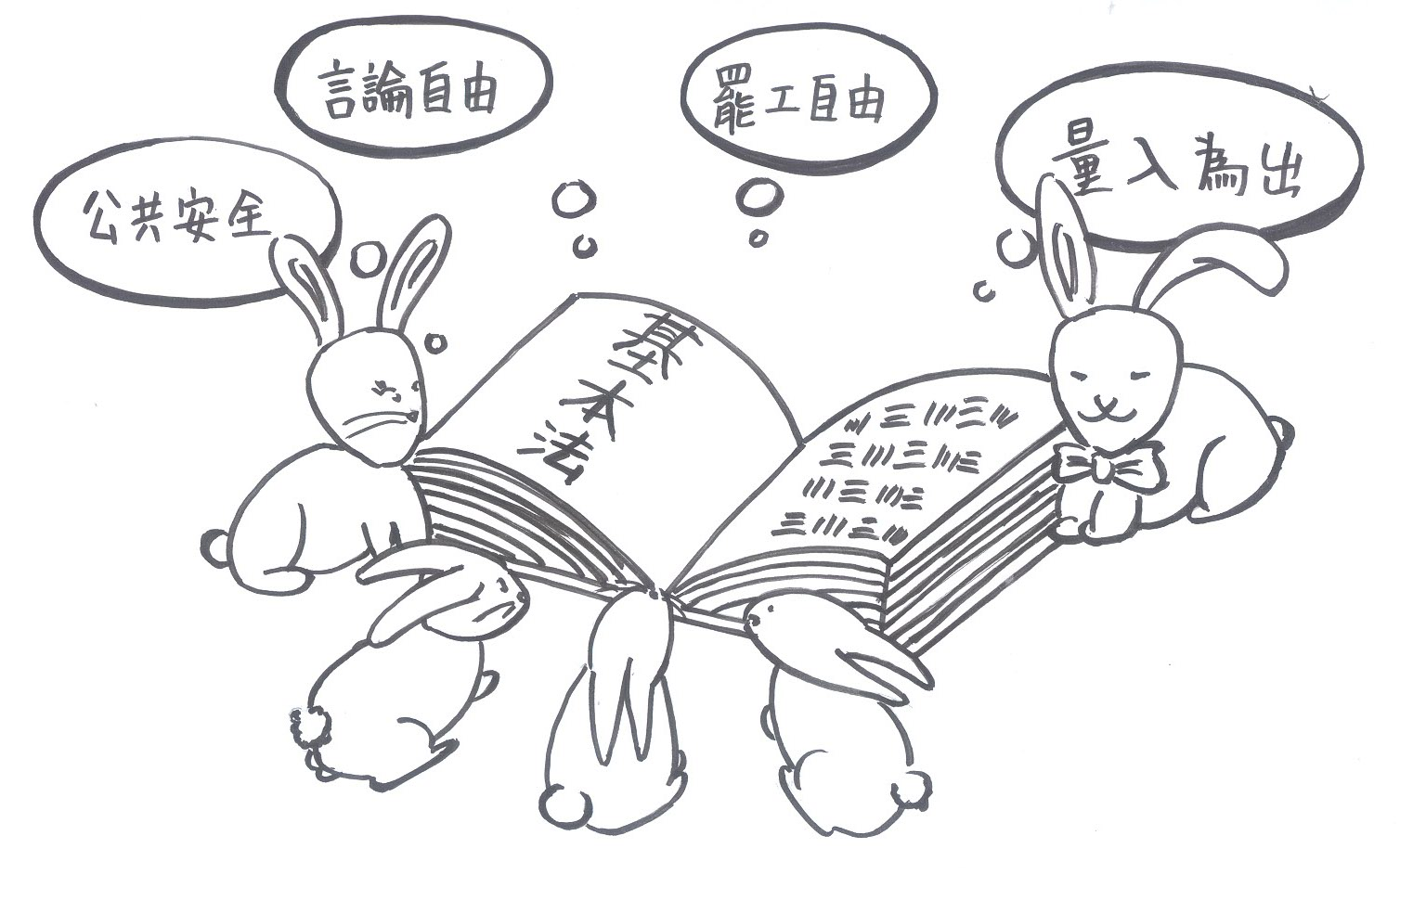
- 兔二哥根據基本法裏哪些規定來投訴媽媽偷聽牠電話？
___________________________________________________
- 媽媽以甚麼理由，要求兔二哥放下電話？
___________________________________________________
- 當媽媽表示擔心兔大哥做不成律師時，兔大哥如何回應？
____________________________________________________
- 兔二哥根據基本法內哪些原則，要求母親提高零用錢？
____________________________________________________
- 媽媽認為要符合甚麼原則才可答應兔二哥的要求？
_____________________________________________________
- 小白兔常嚷著要媽媽給牠做飯，媽媽的回應反應了基本法內哪條法例的原則？
_____________________________________________________
- 兔爸爸為何說小兔一家不符合基本法第24條有關「永久性居民」的定義？
______________________________________________________

「基本法家庭」問答比賽(答案) ＜附件三＞

- 當媽媽表示要扣小白兔零用錢及關他進房時，小白兔如何反駁？
小白兔表示基本法規定「保護私有財產權」(不可扣零用錢)(2分)及「人身自由不受侵犯」(不被關進房內)(2分)
- 兔二哥是根據基本法裏哪些規定來投訴媽媽偷聽牠電話？
基本法「保障居民能自由通訊」，市民應有不被侵犯或偷聽的權利 (2分)
- 媽媽以甚麼理由，要求兔二哥放下電話？
「公共安全」 (2分)
- 當媽媽表示擔心兔大哥做不成律師時，為甚麼兔大哥表示沒有擔心？
他指出基本法規定「香港居民有選擇職業的自由」，做不成律師亦可選擇其他職業 (2分)
- 兔二哥根據基本法內甚麼原則，要求母親提高零用錢？
根據基本法規定，市民「依法可享受社會福利的權利」(2分) (即接受零用錢)，以及「在原有社會福利制度的基礎上，根據『經濟條件』和『社會需求』，制定改進的政策」(2分)
- 媽媽認為要符合甚麼原則才可答應兔二哥的要求？
「預算以『量入為出』，力求『收支平衡』，『避免赤字』」為原則(3分)
- 小白兔常嚷著要媽媽給牠做飯，媽媽的回應反映了基本法內哪條法例的原則？
市民有「合法罷工」的權利和自由 (2分)

- 兔爸爸為何說小兔一家不符合基本法第24條有關「永久性居民」的定義？
因為牠們是兔子，並非人類 (1分)
參考資料：基本法條文節錄 (「基本法家庭」相關引用條文) (附件四)
(資料來源：基本法 中華人民共和國香港特別行政區 http://www.basiclaw.gov.hk/tc/index/)

第6條 香港特別行政區依法保護私有財產權。
第24條 香港特別行政區居民，簡稱香港居民，包括永久性居民和非永久性居民。
香港特別行政區永久性居民為：
(一) | 在香港特別行政區成立以前或以後在香港出生的中國公民;
(二) | 在香港特別行政區成立以前或以後在香港通常居住連續七年以上的中國公民;
(三) | 第(一) 、(二) 兩項所列居民在香港以外所生的中國籍子女;
(四) | 在香港特別行政區成立以前或以後持有效旅行證件進入香港、在香港通常居住連續七年以上並以香港為永久居住地的非中國籍的人；
(五) | 在香港特別行政區成立以前或以後第( 四) 項所列居民在香港所生的未滿二十一周歲的子女；
(六) | 第(一) 至(五) 項所列居民以外在香港特別行政區成立以前只在香港有居留權的人；

第27條 香港居民享有言論、新聞、出版的自由，結社、集會、遊行、示威的自由，組織和參加工會、罷工的權利和自由。
第28條 香港居民的人身自由不受侵犯。

第30條 香港居民的通訊自由和通訊秘密受法律的保護。除因公共安全和追查刑事犯罪的需要，由有關機關依照法律程序對通訊進行檢查外，任何部門或個人不得以任何理由侵犯居民的通訊自由和通訊秘密。
第33條 香港居民有選擇職業的自由。
第34條 香港居民有進行學術研究、文學藝術創作和其他文化活動的自由。
第36條 香港居民有依法享受社會福利的權利。勞工的福利待遇和退休保障受法律保護。
第107條 香港特別行政區的財政預算以量入為出為原則，力求收支平衡，避免赤字，並與本地生產總值的增長率相適應。

